ÉCOLE FRANÇAISE DE ROME
RÉseau des Écoles françaises À l’Étranger

Con il sostegno di
MINISTÈRE DE L'ENSEIGNEMENT SUPÉRIEUR ET DE LA RECHERCHE
AMIS DE L'ÉCOLE FRANÇAISE DE ROME

ANNUNCIO STAMPA

“UN MUSEO PER L’ÉCOLE”
Si apre la mostra dedicata alla collezione archeologica dell'École française de Rome

Mostra - Roma, Piazza Navona
29 maggio - 20 dicembre 2024
Ingresso libero

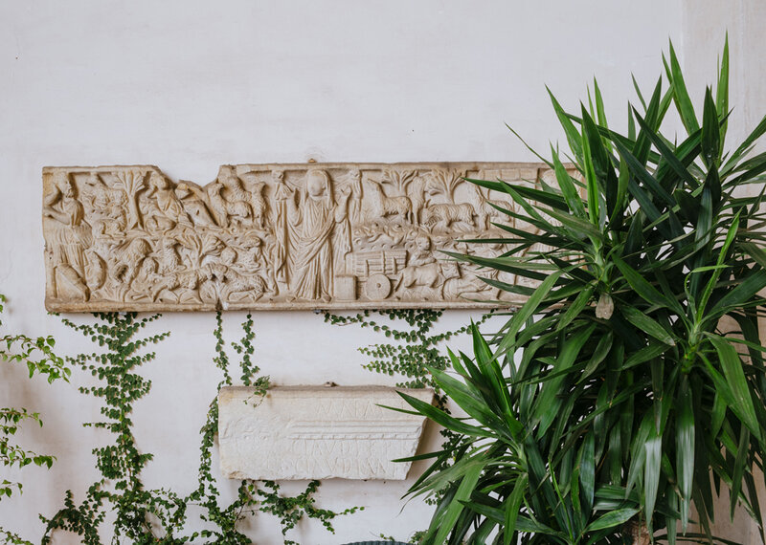
Veduta del sarcofago paleocristiano esposto nella Loggia di Palazzo Farnese
(foto EFR / Christian Mantuano)

CONTATTI
École française de Rome – Piazza Farnese 67 / Piazza Navona, 62 - 00186 Roma – Italia - www.efrome.it
MARIE ZAGO - Responsabile comunicazione - marie.zago@efrome.it
MANUELA IPPOLITO - Consulente per la stampa -presse@efrome.it

Maggio 2024 - Nell’ambito delle celebrazioni per il 150° anniversario dell'École française de Rome, si terrà la mostra intitolata "Un museo per École: la collezione di antichità dell'École française de Rome", ospitata negli spazi espositivi della Galleria in Piazza Navona 62, sede dell’École. L’esposizione, curata dagli archeologi Christian Mazet e Paolo Tomassini, sarà aperta al pubblico dal 29 maggio al 20 dicembre 2024, con ingresso libero.

La collezione presenta una gamma rappresentativa, esposta per la prima volta, di circa 200 reperti: sculture, terrecotte etrusco-laziali, vasi greci ed etruschi, oltre a documenti provenienti dagli archivi dell'École française de Rome e dagli inventari degli arredi di Palazzo Farnese.

“Siamo lieti di presentare al pubblico la nostra collezione di antichità che testimonia l’impegno e la vocazione dell’École française de Rome nel campo dell’archeologia, ricerca e diffusione del sapere anche per il grande pubblico - commenta Brigitte Marin, Direttrice dell’École française de Rome - Roma si arricchisce in questo modo di un altro punto di riferimento culturale destinato a tutti i visitatori. La mostra realizza dopo 150 anni il desiderio del primo direttore dell'istituzione, Auguste Geffroy, di allestire un museo di antichità per formare i suoi membri attraverso la pratica dell'archeologia. La diversità della collezione riflette la storia della pratica degli oggetti archeologici all'interno dell'École française de Rome al momento della sua fondazione, alla fine dell’Ottocento. Costituita dal prodotto di scavi effettuati dall'istituzione e provenienti da acquisti e donazioni di oggetti, la collezione spazia tra una varietà di temi che ne dimostrano la ricchezza e l’importanza”.

La mostra è sostenuta dal Ministero francese dell'Istruzione Superiore e della Ricerca [www.enseignementsup-recherche.gouv.fr] e dall’associazione Les Amis de l'École française de Rome ed è realizzata con il Réseau des Écoles françaises à l'étranger.

Il percorso della mostra
I visitatori saranno accompagnati in un percorso suddiviso in cinque sezioni:
- La prima sezione è dedicata alla storia del collezionismo e del mercato antiquario alla fine dell’Ottocento. Verranno presentati oggetti rappresentativi e documenti d'archivio, raccontando i legami tra i protagonisti di questa singolare storia, come Auguste Geffroy, Jules Ferry, Augusto Castellani e Wolfgang Helbig.
- La seconda sezione è dedicata ai primi scavi effettuati dall'École française de Rome a Palestrina nel 1878, con un'ampia collezione di terrecotte votive etrusco-laziali.
- La terza sezione è dedicata alla presentazione delle sculture romane, che saranno eccezionalmente spostate dalle sale di rappresentanza al secondo piano di Palazzo Farnese.
- La quarta sezione presenta la ricca collezione di vasi donata da Augusto Castellani. Si analizza inoltre il commercio di antichità a Roma nella seconda metà dell’Ottocento, nonché il restauro dei vasi e l'interazione tra assemblaggi e altre falsificazioni.
- La quinta sezione presenta un accumulo di oggetti raccolti per la varietà dei materiali, dove l'abbondanza e la rappresentatività archeologica diventano strumenti utili alla formazione per lo studio della cultura materiale romana.

Tra archeologia e futuro: strumenti digitale e modelli 3D
Nella volontà di costituire un dialogo tra il passato dell’École, il presente della mostra e il futuro della ricerca e la valorizzazione, la mostra si presenta inoltre in una forma virtuale, con modelli 3D proiettati sotto forma di ologrammi, video su schermi e qr-code che danno accesso al catalogo online dei singoli oggetti.

Monografia dedicata alla collezione e curatori della mostra
La mostra sarà accompagnata da una monografia di riferimento, che uscirà all'autunno 2024, e rappresenta la prima pubblicazione scientifica interamente dedicata alla collezione archeologica dell'École française de Rome. Il libro è cura di Christian Mazet e Paolo Tomassini, già membri dell'École française de Rome nella sezione Antichità.

Orari di apertura dal 29 maggio 2024
Ingresso libero
Dal lunedì al venerdì dalle 10.00 alle 19.00, il sabato dalle 10.00 alle 13.00.
Chiusure eccezionali: sabato 29 giugno; da giovedì 8 agosto a domenica 25 agosto inclusi; venerdì 1°novembre; lunedì 11 novembre 2024.

L’ÉCOLE FRANÇAISE DE ROME
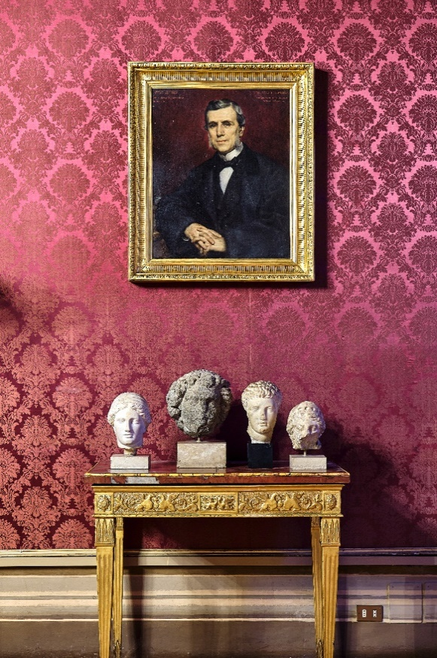
Fondata nel 1875, l’École française de Rome è un ente pubblico posto sotto la tutela del ministero francese dell’Insegnamento superiore e della ricerca. L’École ha come missione la ricerca e la formazione alla ricerca in archeologia, storia e nelle altre scienze umane e sociali, dalla Preistoria ai nostri giorni. Le sue aree d’intervento comprendono l’Italia, il Maghreb e i paesi del Sud-Est europeo che si affacciano sul mar Adriatico. Per l’archeologia dell’Italia del sud e della Magna Grecia, l’École si appoggia al Centre Jean Bérard di Napoli, posto sotto la sua tutela e quella del CNRS.
A Palazzo Farnese, la sua biblioteca ricca di 215 000 volumi, è a disposizione dei ricercatori di tutti i paesi. L’École accoglie dei dottorandi, dei giovani ricercatori nonché personalità scientifiche più affermate. Pubblica ogni anno una ventina di volumi e la rivista Mélanges. La seconda sede dell’École a Roma, inaugurata nel 1975, si trova al n. 62 di piazza Navona. Ristrutturato di recente, l’edificio dispone di sale di conferenze e seminari, una galleria per le mostre e la foresteria. Inoltre, recenti cantieri di scavo nei sotterranei hanno messo in evidenza la storia della piazza dall’antichità.

Ritratto di Auguste Geffroy, opera di Jules-Eugène Lenepveu, e sculture esposte nel Salone Rosso di Palazzo Farnese (foto EFR / Andrea Belardinelli)

L'ÉCOLE FRANÇAISE DE ROME E L’ARCHEOLOGIA
L'École française de Rome è presente su diversi siti archeologici dalla fine del XIX secolo. L'archeologia è stata al centro delle sue missioni fin dalla sua fondazione, prima nel Maghreb, poi in Italia soprattutto dopo la Seconda guerra mondiale e nei Balcani. Oggi conduce una trentina di campagne archeologiche nel Mediterraneo. Dalla preistoria al periodo medievale, l'École partecipa attivamente al dibattito internazionale sulla pratica dell'archeologia. A conferma di questo suo ruolo in Italia e nel Mediterraneo, l’École française de Rome ha ricevuto il premio “Paestum Mario Napoli” 2023 alla Borsa Mediterranea del Turismo Archeologico.

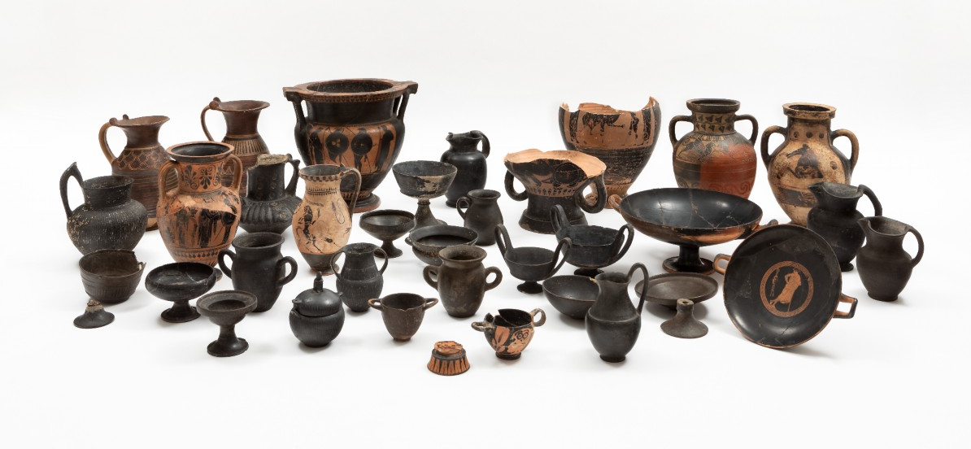
Vista d'insieme dei vasi della donazione Castellani del 1879, probabilmente provenienti dalla necropoli di Cerveteri (foto EFR / Daniele Molajoli)

ANTEPRIMA DI ALCUNI REPERTI IN MOSTRA

Testa femminile in marmo bianco dai tratti armoniosi. L'origine precisa di questo modello, un tempo ritenuto un ritratto della poetessa Saffo, rimane ambigua, con possibili legami con scultori greci del Ve secolo a.C., come Alcamene, Calamide o la cerchia di Fidia. | 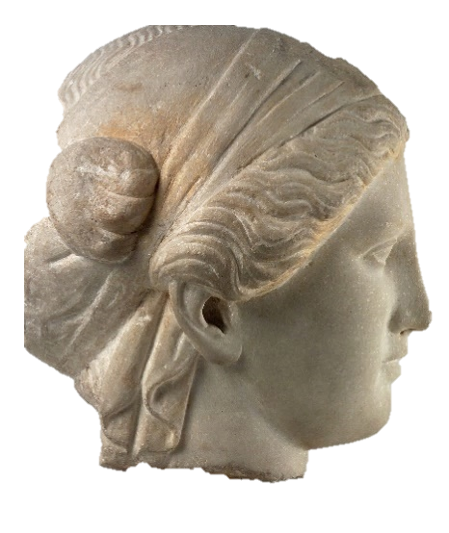
Coppa attica a figure rosse (kylix) risalente al V secolo a.C. e attribuita alla bottega del Pittore di Pentesilea. Presenta un medaglione raffigurante un efebo drappeggiato appoggiato a un bastone, accompagnato nel campo dell'immagine da una custodia di strumento musicale (il doppio flauto) in pelle di lince maculata. Questa importazione greca, una delle 180 attribuite alla bottega, fu probabilmente scoperta in una tomba della città etrusca di Cerveteri prima di essere restaurata nella seconda metà del XIX secolo. | 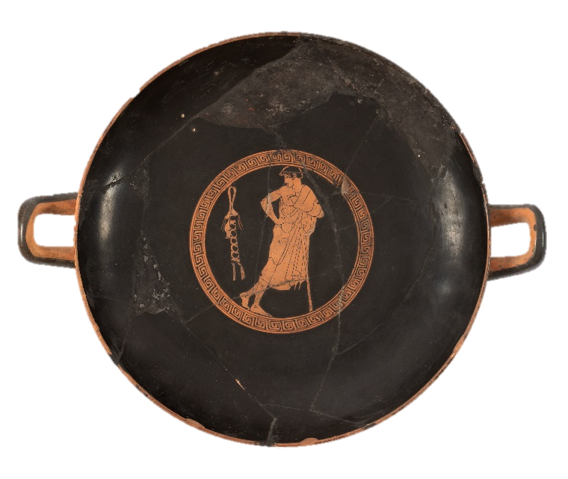
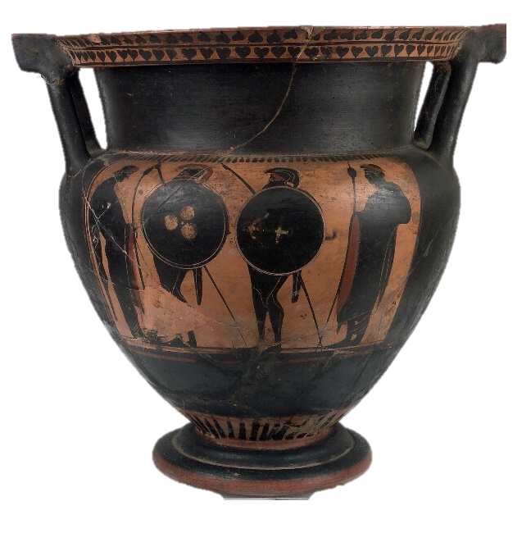 | Cratere attico a figure nere della fine del VI secolo a.C., donato all'École da Augusto Castellani nel 1879. Utilizzato per mescolare acqua e vino durante i banchetti greci, questo grande vaso, che ha subito un ampio restauro nel XIX secolo, presenta opliti con scudi decorati su entrambi i lati del corpo e una quadriga guidata da un auriga.
Testa di statua di giovane a tutto tondo, di epoca repubblicana e di produzione etrusco-laziale, scoperta nel 1878 in una fossa votiva del santuario di Ercole a Palestrina, durante gli scavi dell'archeologo francese Emmanuel Fernique per conto dell'École française de Rome. Sotto lo strato di concrezioni terrose, la superficie della terracotta ha conservato strati di colore bianco e rosso a rappresentare l'incarnato della pelle. | 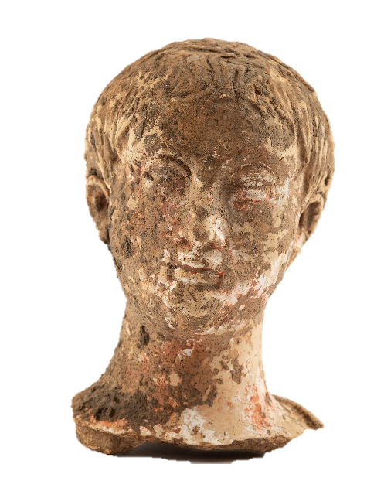
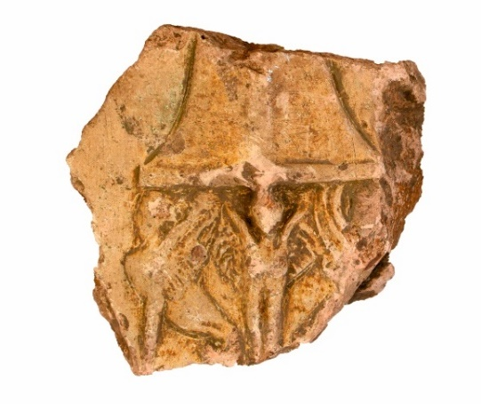 | Frammento di placca in terracotta di tipo Campana, databile tra il I secolo a.C. e il I secolo d.C., raffigurante i piedi di un candelabro triangolare sorretto da tre sfingi femminili alate, disposte in modo da averne una di fronte e due di profilo, schiena contro schiena, simile ad altri esempi conservati in particolare nella collezione Campana del Louvre.

